ZNÁŠ SVÉ MĚSTO, JEHO OKOLÍ A JEŠTĚ NĚCO NAVÍC ?

Jméno, příjmení, adresa, třída, telefon, e-mail:
…………………………………………………………………………………………..

- Najdi správné místo, kde se kaplička nachází, a napiš, jak se jmenuje.

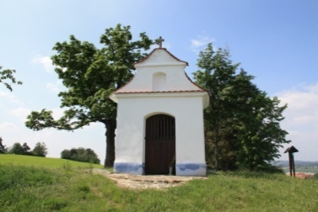
- GPS 49.3581539N, 16.0149131E
………………………………………………..
- GPS 49.3511172N, 15.9816311E
………………………………………………..
- GPS 49.3618056N, 15.9569353E
………………………………………………..

- Najdi správné místo, kde se most nachází, a napiš, jak se jmenuje.

- GPS 49.3688606N, 16.0078469E
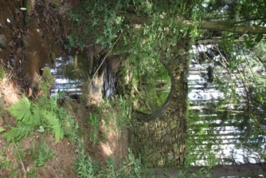
………………………………………………..
- GPS 49.3613131N, 16.0119919E
………………………………………………..
- GPS 49.4207992N, 16.2341994E
………………………………………………..

- Najdi správné místo, kde se most nachází, a napiš, jak se jmenuje?
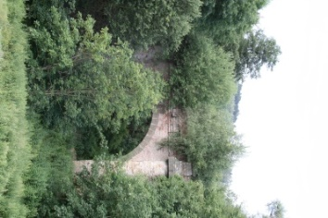
- GPS 49.4279500N, 16.2227100E
………………………………………………..
- GPS 49.3389267N, 16.0484942E
………………………………………………..
- GPS 49.4261017N, 16.1847000E
………………………………………………..

- Poznáš, kde vyrostla rostlina rajčete?
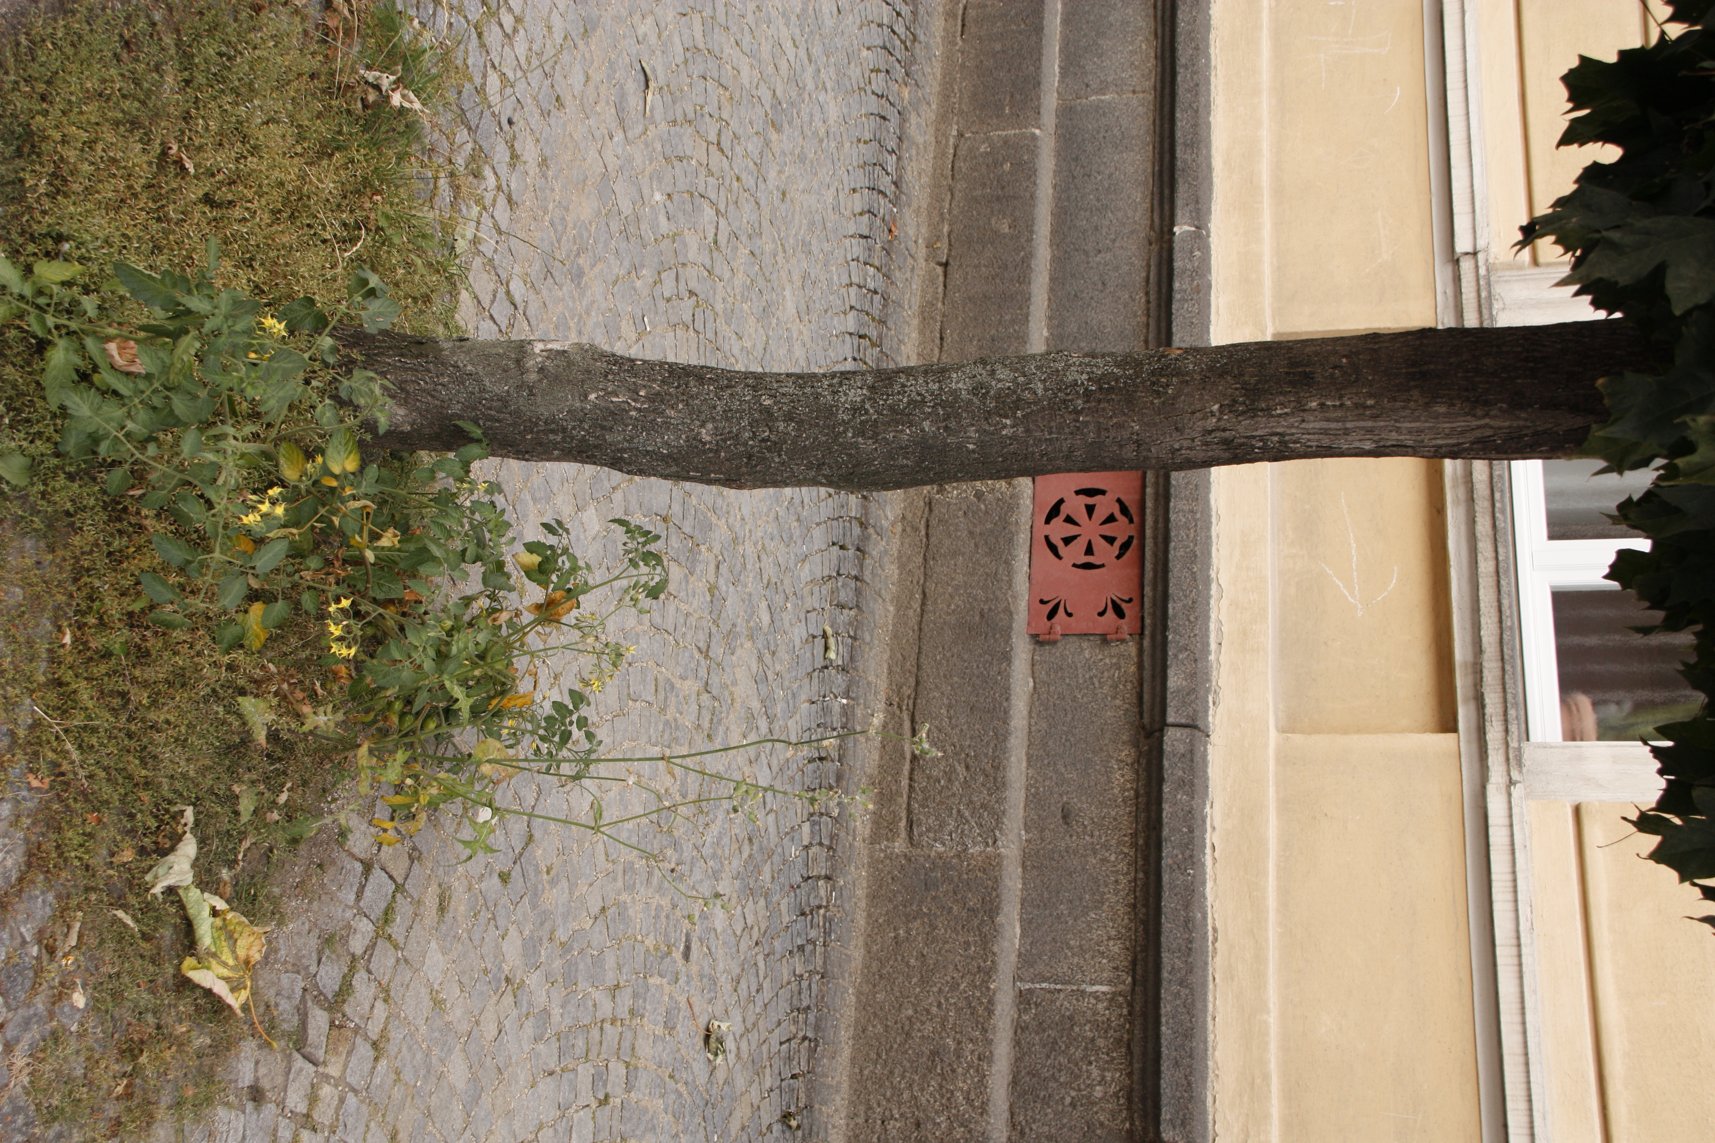

………………………………………………..
název ulice

- Najdi správné místo, kde se kaplička nachází, a napiš, jak se jmenuje.
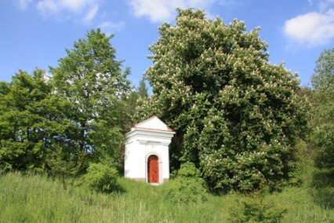
- GPS 49.3600686N, 16.0261794E
………………………………………………..
- GPS 49.3651047N, 15.9956006E
………………………………………………..
- GPS 49.3606556N, 16.0059411E
…………………………………………………

- Co je Evropský týden mobility – ETM?
- kampaň, která se snaží ovlivnit mobilitu a městskou dopravu, stejně jako zlepšit zdraví a kvalitu života občanů
- kampaň, která se snaží ovlivnit stravování dětí ve školách
- kampaň, která se věnuje vesmíru

- Kdy probíhá kampaň Evropský týden mobility?
- 16. – 22. října
- 10. – 16. července
- 16. – 22. září

- Jaké je letošní heslo Evropského týdne mobility?
- ČISTÝ VZDUCH - JE TO NA NÁS!
- Chytrá a čistá mobility. Silná ekonomika
- NAŠE ULICE, NAŠE VOLBA

- Jak můžeš i ty podpořit kampaň Evropský týden mobility – Den bez aut?
- Jít pěšky, na kole, hromadnou dopravou do školy nebo do zaměstnání.
- Vzít si volno.
- Nemůžu nijak podpořit.

- Co je hromadná doprava?
- Dopravní prostředky integrovaného záchranného systémů (zdravotnická záchranná služba, hasiči, policie, městská policie).
- Autobusová a městská hromadná doprava, metro, železnice, letecká doprava a vodní doprava.
- Hromadné projíždění vozidel jedním směrem.

- K čemu slouží chodníky našeho města?

- Slouží pro chodce, pro jejich bezpečnost.
- Slouží k znečištění a zahazování odpadků.
- Nejsou důležité.
